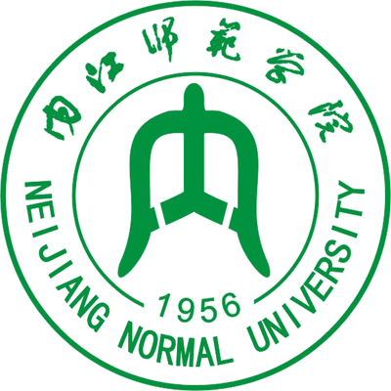
“国培计划(2013)”中西部项目—四川省农村中小学骨干教师置换脱产研修项目内江师范学院初中语文班
培训简报
承办：内江师范学院 2013年08月06日 第2期

专家寄语
中国教育科学研究院研究员杨润勇博士：
虽不能至，心向往之；心向往之，力所尽之；力所尽之，必能至之。
内江六中高级教师、初中语文教研组长彭润华老师：
什么东西都是先模仿，然后创造。
内江六中高级教师、教务处主任陈让先老师：
“重双基，重落实”；重学生的思想修养和审美情趣。
重庆第八中学高级教师张泽勇老师：
语文教学内容要能让学生一辈子忘不掉，一辈子都会用。
西南大学李达武教授：
一个人应拥有：智商、情商、财商、灵商。
让歌唱成为语文教学手段——凡诗能歌，凡歌能唱，用名曲改唱诗词，激活学生。

名家讲坛
【名家简介】李达武:西南大学教授，被誉为“课痴”老师，她的课堂被称作是“快乐课堂”。
8月1日，西南大学李达武教授莅临我校，并于上午8点30分，在五教北203举行了题为《国学经典与师德师风建设，美在理解，美在知音》的专题讲座。此前，在湖南卫视由张丹丹主持的一档新闻节目中，以.“良知”为话题报道了该位每周要上五十多节课的“课痴”老师及其快乐课堂。
“知音不仅是一种形式，我们更要懂知音的情感、内涵”，在讲座中，她以俞伯牙与钟子期、管仲与鲍叔牙的故事等引出了知音的话题。在讲解这些关于故事的梗概的同时，李老师更深入地涉及到人与自然、人与人之间的关系，也延伸到文化与成功的因素等多方面。她以《高山流水》为引，分享了自己与水的故事，强调了天人境界——人类在大自然面前是渺小的，我们应当敬畏自然、保护自然，与自然和谐相处。她也以砍柴人钟子期为例，谈到文化与职位及学历的高低并无必然关系。她认为文化是一种生命的态度，是一种生命观念，是一种思维方式和行为方法，也是获取知识的途径，并且构建了社会中人与人的相交。另外，通过其他事例，她则主要谈到一个人的成功除了个人能力、素质以外，天时、地利、人和缺一不可，她尤其强调了人际关系的重要性。
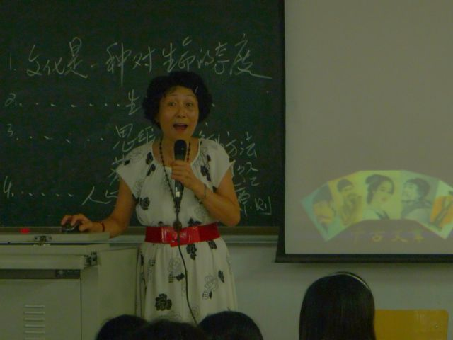
李老师认为知音的内容——“懂音乐、懂感情、懂理想，帮助人、影响人、成就人、发展人、提升人”也应该是教师素养。在她看来，师生间必须是双向的选择，是“两美必合”，即教师只有先优化自身，才能优化学生。就“如何做知音，怎样做好知音”，李老师讲解了以下方面：一、知音的道德美；二、知音的人才美；三、知音的性格美。她将道德标准总结为“仁爱、忠诚、坚贞”六字，认为面对传统道德我们要“取其精华，去其糟粕”，要吸收正能量。以诗圣杜甫人生的四个阶段：读书与壮游、十年困守等，论述了文人层面的道德体现与追求。以一位美籍华裔作家对中国教育的评论：“将小学生下放到幼儿园、将初中生下放到小学，将高中生下放到初中，将大学生下放到高中”及星光大道走出的阿宝、朱之文等草根明星来进行对中国教育的反思与探讨。同时，她认为知音的人才美、性格美是赏心悦目、相得益彰的。
正在用不同曲调演唱诗歌的李达武教授
课堂上，李老师将国学知识信手拈来，用颇具亲和力和感染性的语言将国学与教书的关系娓娓道来，言语不失诙谐幽默，且融娱乐、新闻于其间，并用大家熟知的《新年好》、《兰花草》及广西民歌等曲调，与学员们一起将杜甫的系列诗歌用歌声传唱了出来，在充满乐趣的互动中，充分调动了大家的积极性，现场时时响起欢声笑语和热烈的掌声。学员们也为这位博学、知性而妙趣横生的教授所折服。
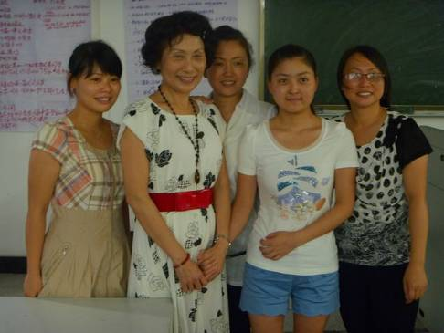
在接受湖南卫视的采访时，李老师说到虽然自己快退休了，但希望这种教学心态永不退休——快乐地教书，快乐地对待教师这一职业。在视频画面中，我们还能看到李老师带领学生用不同格调的曲子来“翻唱”诗歌，同时还展现了她优雅的舞姿，且能见其现场做简笔画。也许正是因为这种快乐负责的教学态度、阳光向上的生活心境，这位颇受学生喜爱的老师如今年近七旬却依然“年轻态”。
“国培”学员与李教授合影

专家讲座
【专家简介】杨润勇：中国教育科学研究院研究员、科研处长，著名农村教育与政策专家。
8月3日上午8点30分左右，一场关于教育科学研究方法论的专题讲座在五教北203举行。主讲人杨润勇博士，系中国教育科学研究院研究员、科研处长，曾获政府津贴的拔尖人才称号，在《教育研究》等国内知名核心期刊上发表了数十篇学术论文，并全程参与“教育公平问题研究”等多项国家重大课题研究。“国培计划（2013）”中小学语文班的学员及文新学院部分教师参加了本次讲座。
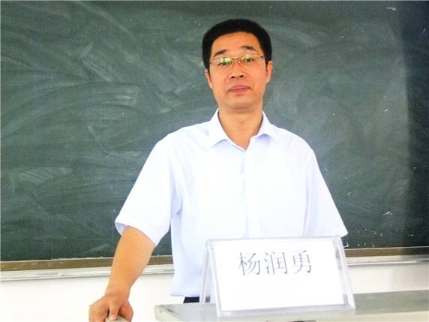
讲座主要围绕 “顶天立地洞察做好科研选题”、“做好教育科研的若干策略与方法”等六个方面展开论述。讲座伊始，杨博士便用五个“W”与学员互勉：定位自己，找到未来的路。并引用苏霍姆林斯基关于教师职业的言论等经典语录引出教育研究的话题，提出走向教育须借力教育科研的观点。随后，他对教育家办学的内涵及叶澜教授“懂教育”论等方面做了具体生动的诠释。在他看来，教育家具备：培养了大批人才（其中不乏杰出人才）、受到学生广泛拥戴、有广为人知的教育观点等十个方面的外在特征。同时，他也分析了要做科研型的教师的社会和职业层面的原因。在他看来，教育家——教育规律——教育科研——教育问题是有序的渐进的教育“流程”，认为既要行教育家之名，也要行教育家之实，探索教育规律，进行教育科研，发现并解决教育过程中出现的问题，从而更好地去完善教育构建。
中国教科院杨润勇博士
“做好课题研究是进行教育科研的最佳平台”，杨博士首先展示了我国关于教育类的申请途径及课题设计考虑的因素等方面，随后提及在课题评审中专家最忌讳的10点，如题目“撞衫”、格式“随意”、问题“不明”、内容“无亮点”等。针对科研范式，他说问题就是就是“课题”，教学就是“研究”，成长就是“成果”。在他看来，行动研究是最适合中小学教师的科研范式，涵盖诊断、计划、行动、反思、评价与解释、研究报告六个环节。就如何做好教育科研，杨博士提出：一、学校要围绕课题展开教学科研；二、做好就教育科研要时刻具备问题意识；三、积极参与大课题、扎实做好小课题；四、熟练两三种研究方法，能运用，会选择、会设计等方面的可行性的方法及策略。
“如果一个人不热爱所从事的职业，那么他很难获得幸福感”，有着多年基层教学管理经验的杨博士在“你幸福吗”这个国民积极参与的讨论话题上谈到。

【专家简介】谭文丽：成都市教育科学院副院长、教授。
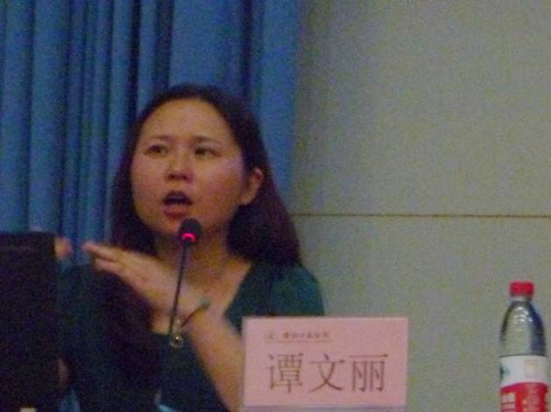
8月1日下午3点，成都市教育科学院副院长谭文丽教授在我校学术报告厅作了题为“追求职业幸福，促进生命成长”的主题讲座。
教师的学习最终是走向校本，在谭教授看来，真正意义上的教师应该是充满智慧的，而这种智慧体现在既是创新型的又是研究型的，且拥有教学实践的教师身上。谭院长主要围绕教师的专业成长与发展相关方面做了具体详细的剖析与探讨。在讲座中，她肯定了当前我国在教育改革取得的进步，认为但由于规模、体制等问题，素质教育的成效并不明显，课改仍然存在较多的难题。在这样的背景下，教师的专业化和专业化的发展是教育的核心，而“国培”项目的目的不仅是促进前来参培的教师的自身成长，更是以此带动更多教师的成长，为校本研修提供参考，形成示范效应、种子效应。针对怎样实现专业成长，谭教授认为应将“国培”对教师的要求与教师自身的成长及需求结合起来，在追求生活的同时追求职业的幸福，实现专业化发展。
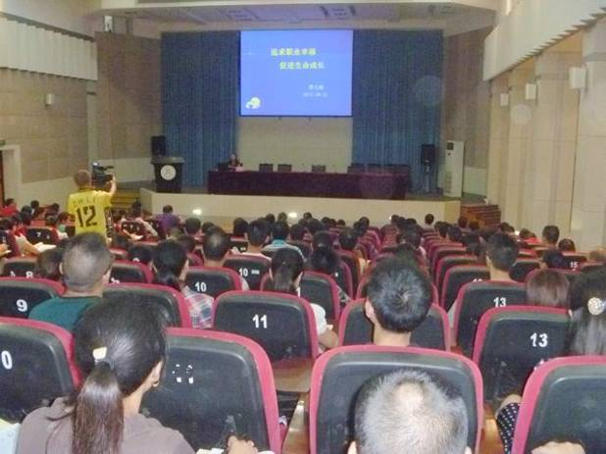
她将中美学生心目中认为的好老师的标准与学员们进行了分享与对比，也提及我国中小学教师的专业标准，从而引出对如何优化教师结构的问题探讨。她说我国关于中小学教师专业标准的章程为教师实现个性发展提供了空间，是实现结构优化的依据，是对教师教育教学活动的考核标准参考。而作为青年骨干教师，更应该以高于此的标准来要求自身。针对教师专业发展的着力点，谭教授认为应该实现首先彰显教师的主体性，其次突出德行的根本性，再次重视知识的基础性，并且强调指向能力的特殊性和推动实践创新。期间，她援引了中学课堂情景实例，鼓励在座的学员谈个人在这种假设情景中的课堂设计。最后揭晓“答案”，分享了优秀教师的新课程改革理念。

【专家简介】陈让先：内江六中高级教师。
8月2日上午8点30分，关于语文教学理念及教学改革反思的专题讲座在五教北203举行，主讲人陈让先老师是内江六中高级教师、内江市人大代表，曾获得“四川省优秀教师”、“四川省三八红旗手”、“内江市优秀班主任”等荣誉称号，其所带的班级多次出现内江市文理科状元。
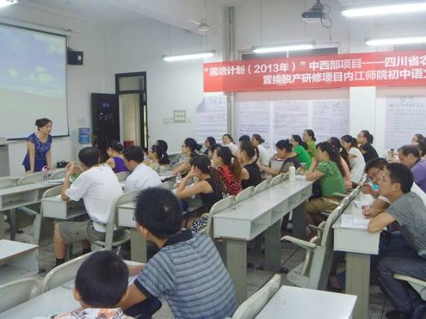
“低负担，高效率”是陈老师本次讲座的主题，她主要围绕着如何让学生喜爱老师，如何让学生喜欢语文课堂这两个方面，由此延伸到如何具体落实等可行的教学方法和策略。她将这总结为：使学生“听其师，信其道”——重视第一堂课给学生留下的第一印象；在平实当班主任或者任教过程中，用责任心和爱心去对待学生。陈老师说“语文教学就是用一个生命去爱另一个生命”。在具体实施中，她强调重双基，重落实，在初一初二阶段重视常规训练和基础训练，要求学生做到“按时、认真、细心”。课堂之外，她更教给学生去热爱生命，热爱生活，拥有积极向上的心态。接下来，陈老师就怎样预习、怎样上课、怎样做笔记、怎样答题、怎样复习五个方面做了详细的讲解，并结合自己的班主任经历分享其间的智慧。他说成功过是从举手开始的，强调学生上课的注意力应集中，并援引了涪陵中学的“五自”教学方法——自习、自立、自练、自测、自结，探讨了成功的教学实践案例。

【专家简介】彭润华：内江六中特级教师。
为了让国培学员更加清楚新课标的地位、性质，做好语文教学，8月2日晚上，国家级示范高中内江六中特级教师彭润华老师为初中语文班的学员作了关于“践行新课标，让语文教育充满生命力”的专题讲座。
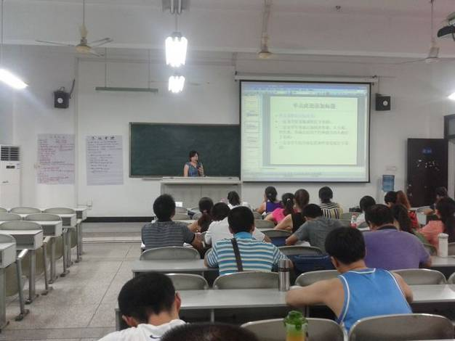
讲座伊始，彭润华老师从新课标的精髓、语文教育的地位和性质出发，指出语文课标要致力于培养学生的语言文字运用能力和综合素养，是一门语言文字运动的综合性实践课标。就目标和任务而言，彭老师说道：“学好语文就是为其它课程打好基础，并且让学生形成正确的价值观、世界观、人生观形成良好的个性和健全的目标打下基础。”同时，她认为：“教授语文，就要让学生培养良好的读书习惯，要学会回归文本，做好预习、复习，注重知识的衔接。”接着，彭润华老师以学生的作文为例，向学员讲述了如何教导学生写作、赏析，要加强听说训练，培养学生的综合素质。
在谈及借助音乐创设教学环境这一方法时，彭老师更是现场献唱了《游子歌》、《月满西楼》等歌曲，充分带动起培训课堂上的活跃气氛。最后，彭老师介绍了一些自己摸索出的教学方法，并且寄语同仁：“路漫漫其修远兮，吾将上下而求索”；“书山有路勤为径，学海无涯‘乐’作舟”。
本期培训提要
8月1日上午，西南大学李达武教授作：国学经典与师德师风建设，美在理解，美在知音的专题讲座。
8月1日下午，成都市教科院谭文丽院长作：追求职业幸福，促进生命成长的专题讲座。
8月2日上午，内江六中高级教师陈让先老师作：语文教学理念与教学改革反思的专题讲座及实践研讨。
8月2日下午，文新学院李国博士引导学员进行教学改革反思实践探讨。
8月3日上午，中国教科院杨润勇博士作：关于教育科学研究方法论的专题讲座。
8月3日下午，内江六中特级教师彭润华老师作：新课标与初中语文教材研究的报告交流。
8月5日，四川省教科院研究员段增勇老师作：谈“在阅读中寻找自我”的专题讲座。
8月6日上午，《优秀语文教师的职业素养》报告交流会圆满落幕。
8月6日下午，文新学院李国博士引导学员讨论：学生的学法案例。

学员心声
国 培 感 言
（资阳市安岳县周礼镇初级中学 黄 毅）
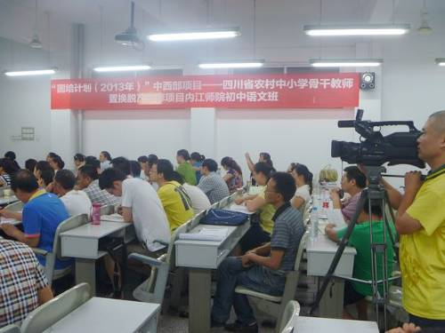
我有幸参加四川省农村中小学骨干教师置换脱产研修项目，内江师范学院初中语文国培班的学习。首先，向指导和关心我们的领导和专家团队表示衷心的感谢!感谢他们为我们搭建的学习平台。通过这几天的培训学习，使我学习到了不少新教学理论和新专业知识，使我对当今初中语文教学有了更加深刻的认识，对新课标的发展历程以及提高教师教育教学的科研能力，有了更加深刻的理解，下面结合自己最近的培训略谈感受。
走进国培，听专家讲座，我的心灵受到了一次又一次洗礼，在一次次洗礼中，我正在经历着一次心灵的蜕变。在蜕变中，我终于懂得该用什么来基奠自己的人生。“学习”、“反思”将成为我今后教育人生重要的关键词。通过这次学习，我对新课改及初中语文教学教研有了一个更新的认识，结合自己的情况，我认为当前我必须要继续做好四个“重要转变”。
1、思想观念的改变。改变以前陈旧的教学观、教师观、教材观，树立全新的“以学生发展为本”的新课程观。
2、教育理念的转变。摒弃滞后的教育思想和教学方法，树立现代课堂教学的全新理念，学习使用新课程理念来指导教育教学。
3、教学行为的转变。转变传统的程序化的教学模式，要让教师仅仅成为课堂教学的组织者和引导者，而注重以学生为主，突出自主、合作、探究的教学方式，提倡交流与合作的学习。
4、评价思想和方式的转变。改变单一的考试测试评价法，而带入以形式多样的多元化和智能化的评价方式，多一种评价就多一群好学生。
总之，在培训的最初这几天里，每一天都没有遗憾过！我会把这次培训当做提高自己更新观念的另一个新起点。不断学习，不断反思，不断地向前发展自身专业水平，做一名真正的优秀的农村初中语文教师。

求 索 国 培 路
(中城中学 祝雪)
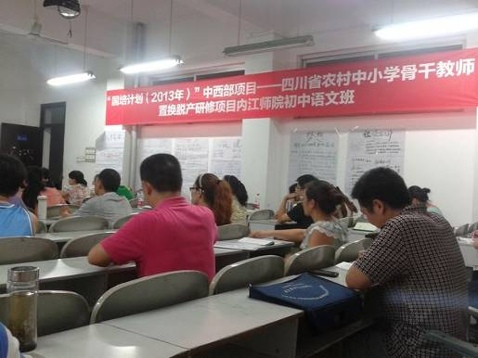
不了解教育的人，觉得教师是最轻松的工作，反正是数十年如一日的教着同样的内容。但只有我们自己知道，教师就像发动机，时间长了，也需要加油、也需要充电。从事教学工作已经9年余了，刚走上工作岗位时，觉得自己欠缺的是胆量和经验，这可以通过时间来解决。但工作时间长了，就会有一种“书到用时方恨少”的感觉，而在繁杂的生活和工作中，又理不出一个充实自己的头绪来。
2013年7月，有幸到内江参加了“国培项目（2013）四川省农村中小学教师置换脱产研修培训”。近10天的学习如醍醐灌顶让我获益匪浅，感谢有了这么一次很好的充电机会。现将第一阶段的研培情况总结如下：
1、初识国培——从任务到习惯
刚接到国培这一任务的时候，是带有一点抵触情绪的，一则形式上的学习参加得多了，二则可能是因为平时都自己要求学生，现在要接受硬性的学习安排，心理上还有点不适应，再加上看到紧锣密鼓的培训计划，还要写几千字的论文，于是国培在我的心中变成了任务。带着完成任务的心态，心不甘情不愿地来到了内江师院。时隔多年，再次走进大学校园，又感受到了青春的激情，没过两天，两点一线的生活慢慢变成了习惯。
2、走近国培——问渠那得清如许，为有源头活水来
第一阶段的学习主要是专家讲座及一线优秀教师指导。在学习中，我真正地体会到了作为一线教师，应该不断地吸收先进的教学理念，不断地接受和尝试不同的教学方法和模式，这样才不会固步自封，才能让自己的课堂不再沉闷，才能在教学中有突破，才能使自己不仅仅是教书匠。很多时候，我们都在跟学生讲道理，自己却未必做到。其实，身教是一种更为有效的方法。有时候，我也会将自己的一些学习感受、心得给学生讲，学生的很多思想、行为都会受到老师的影响。
3、感受国培——路漫漫其修远兮，吾将上下而求索
魏书生曾经就放学后留学生这一情况发表观点：最开始学生肯定是不情愿的，但大部分学生能理解老师的做法，时间长了，就变成一种习惯，你要不留，学生还不习惯了。其实，很多事情都是这样，我们教师也应该养成为自己充电的习惯、充实自己的习惯，习惯一旦养成了，很多事情就不难做到了。三个月的国培很快就会结束，相信到时候很多学员都会深切的感受到国培让自己收获不少，进步不小。
我们教师要真正让教育成为一门艺术，不仅要吸收前人的经验，更重要的是要自己学会学习，学习思考。同时，也希望以后能有更多类似的学习机会，还有让更多的教师参与进来。让我们一线教师真正地把学习变成一种习惯，在此感谢国培为我们提供的难能可贵的充电机会，我一定会以此为契机，不断地充实自己。

甜美内江，快乐国培
------写在国培的第六天
. （自贡旭川 魏应梅）
许是些误会，心不甘情不愿的我，在老公、儿子及朋友兼领导的罗主任的护送下（他们说是“押送”），带着我的自行车来到了内江师范学院。四人间的学生寝室让本已郁闷不已的心更加惆怅（据说别的培训学校是宾馆两人间）。送走他们打开学员手册，看到排得满满的培训内容及课程安排，眼泪就控制不住的流了下来。大学毕业20年了，又在我难得的暑假中来到这不想来的内江（如是成都都还好点），课程又安排得那么紧。哎，心中只有愁！
满怀愁闷，进入了我的学习，慢慢地我发现感觉在发生着变化：感谢邓国军老师送给我们的“否卦”、“泰卦”、“乾卦”、“坤卦”，“以柔克刚、否极泰来”，还有“我们的卦象是我们自己画出来的”；感谢谭小林老师的“修行三大劫，感德者少，抱怨者多”，“生活要怀平常心，工作不忘责任感”，“按自己知道的最善的方式去生活”……。他们的话像一股股清泉流进我的心田，洗涤着我心中的愁绪，冲走了我心中的块垒。是啊，我怎能因为别人让自己不快乐呢？我应该快乐起来啊！既来之，则安之吧！
感谢我的或敦厚可亲而又知识渊博，见解独到的，或年轻可爱的，或细致入微的班主任们，感谢我的美丽可爱又友善的室友们，还有亲切的寝室管理员们，你们的热情让我感受到温馨，让我快乐！
感谢我的那些认真为我们上课的老师们，特别是温文尔雅，满含激励的谭小林老师；热情澎湃、神采飞扬、观点独到的张泽勇老师；脸上总是带着亲切、信任又充满激励笑容，带着我们积极参与的卿平海老师；气质高雅、且歌且舞、且雅且俗，幽默俏皮、既有着哲人般的睿智，又有着小女儿娇嗔的，有着强烈感染力、吸引力的可亲、可爱、可敬的李达武老师，是你们深深的吸引了我，让我快乐的走进了课堂！
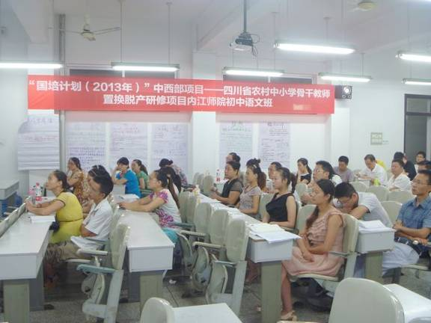
感谢学校没有把我们安排在两人间的宾馆，四人间的学生寝室，真真地把我们带回了曾经的学生时代。真好，有多少人能有如此的幸运，能在工作20多年后再回大学校园，重新感受大学生的生活呢？这该是我一生中最难得的幸运吧！
骑着自行车去熟悉学校的周围。宽宽的沱江，江水中游泳的男男女女，老老少少让我羡慕，让我心痒；大千广场的儒雅大气，广场中载歌载舞的人们让我心动；黄昏，桐梓大桥上放飞着亮着灯，眨着眼睛，叫我惊奇的风筝，细心地为我讲解风筝制作的颇有风度的老先生；清晨桐梓大桥下为我解说着漂流袋、安全衣的热情的邀我漂游的大哥大姐，让我这异地的孤独的人满心温暖，满心甜蜜，这真是甜城的可爱的人们啊。真是不明白，甜城那么美丽温馨的名字干嘛要改成只有地理意义的内江！
学习的生活竟是如此的美丽、惬意！早晨到大千广场的比朱自清笔下荷塘更美的荷塘边，看着满塘的荷花、荷叶，睡莲、水草和那叶上滚动着的晶莹的露珠，更有那飞入荷叶下，站在荷梗上嬉戏的雀儿，借听着老太太们放着的音乐，偷学着打太极的、跳健身操的锻炼者的动作，随意比划，其乐无穷；傍晚骑行在兰桂大道、汉安大道、新坝大桥的平坦宽阔的大路上，路边景色优美，恬静，没有太多的红绿灯，随着自己尽情的骑着，自由的感觉让心飞翔！
真的，短短八天的学习，我变得越来越快乐！原来我的学习生活可以这样的诗意而美好，我真的该感谢给我这个机会的所有的人们，谢谢你们让我们在毕业20年后还能重寻、重温大学时代的美丽，我真是特别的幸运！

讨论探究
让国学经典与现代元素联姻
——听李达武教授国学教育课有感
（达州市达县麻柳中学 谭 军）
一直以来，以文言文、古诗词为代表的国学经典，因为距今年代久远，内容远离今人的生活实际，更因为语言形式上的障碍，让学者头疼，教者困惑，一些弥足珍贵的传统文化精髓也因此难以得到良好的传承和弘扬。西南大学的李达武教授在国学经典教学方面所做的有益尝试，却让我们眼前一亮，茅塞顿开。李老师说：“美在理解，美在知音。”而知音就是“两美必合”。国学经典作为中华文化的瑰宝当然是美的，但在当今时代却难觅知音，问题的关键不在国学本身，而在于作为现代人的我们没有以一种更优雅的心态和方式走近她。李教授的做法是：让国学经典与现代元素联姻，从而让我们乐于走近经典，互为知音。
歌唱，从来是我们喜闻乐见的一种艺术形式，流行歌曲更是深受现代人喜爱。那么让国学经典与歌唱形式“两美必合”，定然会促成一段段美满幸福的“姻缘”。事实正是如此。当你跟着李老师用四川民歌《太阳出来喜洋洋》的欢快曲调和唱着杜甫的《闻官军收河南河北》时，在倍感新鲜有趣的同时，你是不是更能理解当年那位饱经战乱飘泊之苦、忧国忧民的老先生，在欣闻叛乱结束归家有望时，内心的无比慰藉和欣喜若狂呢？而当我们学着李老师的方法尝试用《上海滩》和《射雕》主题曲调翻唱苏轼的《念奴娇 赤壁怀古》和《江城子 密州出猎》时，我们定然会更加贴近这位眉山老乡，用同样节奏的心跳去触摸他心底无以复加的苦闷与激昂。
不只歌唱，李老师还把舞蹈元素甚至现代流行语融入经典教学。 常常看见年过六旬的李老师在课堂上载歌载舞，舞姿蹁跹。“追求不到很苦恼，追求到了很无聊。”“好好学习，天天向上；好好学习，天天上当；明知上当，还要向上。”像这样的时尚语在李老师的课堂里比比皆是，亲切有趣，也相当励志。 动听的歌曲，优美的舞蹈，再辅之以信手拈来的现代流行语、网络语，众美相合，这样的课堂当然具有无限的吸引力。与现代元素联姻，貌似古老陈旧的国学经典也充满了时代气息，焕发出青春与活力。让我们恍若穿越，趣味盎然，因而也就更乐得走入经典，研习经典。
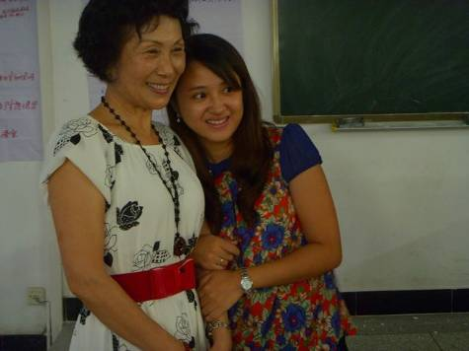
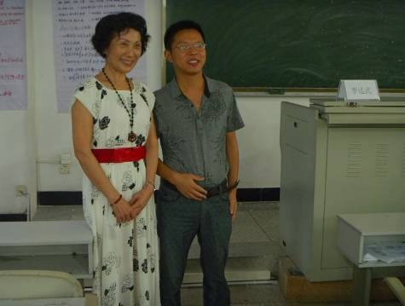
很久以来，我们过多的关注内容，而忽略形式。在研究教学内容时可谓纤毫毕至不遗余力，而在到底采用什么样的方式让我们的学生更乐于接受方面却思之甚少，所以往往导致我们的课堂了无生气，学者无趣，教者费力。而当“填鸭式”“满堂灌”等招数大行其道时，我们收获的就只能是学生学习兴趣的完全泯灭。李达武教授让国学经典与现代元素联姻的做法给我们启发极大。不仅要考虑“教什么”，更要多多思考“怎样教”。多揣摩学生的爱好和兴趣点，投其所好，不断探寻尝试学生喜闻乐见的教学方法，让学生乐于学习，从而让老师和学生“两美必合”，成为知音。正如李老师所说的那样：“好的态度，好的方法，好的方式，一定可以让学生喜爱我们，接受配合我们，从而产生好的结果。”
衷心祝愿我们年近古稀却活力无限、依旧美丽的李老师永葆青春，笑口常开，在国学经典教育的殿堂里亦歌亦舞，带给我们永远的快乐和感动!

学员座谈
为贯彻党的群众路线实践教育活动，切实做好暑期国培工作，及时了解并解决国培学员在校期间的各种问题。8月2日下午1点，在中文楼会议室，文新学院召开“国培”学员座谈会，党总支书记翁礼明教授、副院长刘云生教授、班主任梁明玉老师及“国培”初中、小学班临时党支部成员及班干部代表参加了本次会议。
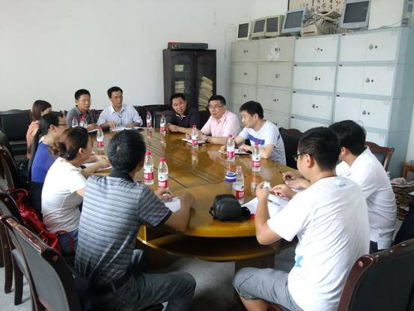
在翁书记的提议下，到场的各位“国培”学员分别做了简短的自我介绍。随后，翁书记就召开座谈会的目的和意义进行了简要的阐述，对来到内江师范学院参加国培项目的各位老师表示欢迎。同时，翁书记也指出，成立班级临时党支部，必须充分发挥其战斗堡垒的作用，增强班级凝聚力。各位党支部成员要积极的为班级成员服务，为班级的利益着想，以促进班集体的和谐与进步。
接着，各位参培老师分别谈了对国培学习的感悟，表达了对文新学院领导及老师在生活及学习中提供帮助的感谢，并提出了一些在学习与生活中遇到的问题及对此次培训的建议。针对学员们提出的问题，刘云生副院长向学员们作了解释和说明，并表示将尽快通过与各部门的沟通及时解决学员们所遇到的问题。
最后，翁书记希望所有学员能够克服这些问题，做好学习的本质工作，在这次培训课程中取得最大的收获，他相信这次培训对所有学员的未来发展有很大帮助。

（编辑：丁红丹）

